
Одесский парк - тур .
Этап 3 .
карта парк «ЛенКом»
11.09.2011
СТАРТ
8:30 — 9:30 Мандатная комиссия
9:40 Открытие соревнований
10:00 Старт первого участника
КАРТА
парк Ленинского Комсомола. Авторы: Островский В. – 2005г., Стоян С. – 2010г .;
М 1:2500 сечение 1,5 м;
Корректировка: Тесленко М. – 2011г.

ОТМЕТКА
Отметка электронная SportTime. Можно использовать чипы как SportTime
(ST-50), так и SportIdent (SI-8, SI-9).

ЦЕНТР СОРЕВНОВАНИЙ
Центр соревнований находится в юго-восточной части парка возле входа на территорию спорткомплекса «Локомотив». Адрес: перекрёсток улиц Аккордная - Мельницкая. Схема:
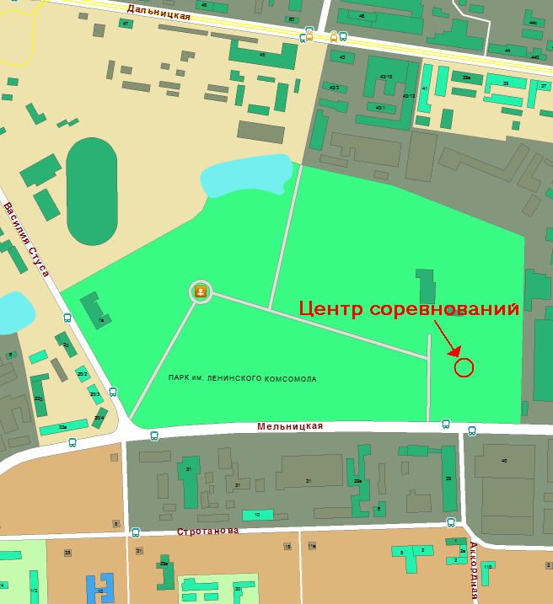

ТРАНСПОРТ
Маршрутки №: 128, 153, 156, 168, 171, 197, 201, 202, 232, 233.
Троллейбусы №: 3, 14.

ФИНАНСИРОВАНИЕ
Для подготовки карт, проката снаряжения, а также формирования призового фонда участники соревнований вносят заявочный взнос в размере 10 грн. за старт. Участники, у которых нет личных ЧИПов, смогут получить их в аренду. Аренда ЧИПа — 2 ргн.

ГРУППЫ
№ | Группа | Участники
1 | М12, Ж12 | 1999 г.р. и младше
2 | М14, Ж14 | 1997 – 1998 г.р. и младше
3 | М21, Ж21 | 1977 – 1996 г.р. + свободное комплектование
4 | М35, Ж35 | 1952 – 1975 г.р. и старше
5 | М60, Ж60 | 1951 г.р. и старше
- Новички могут принимать участие по более простым дистанциям вне конкурса.

ПАРАМЕТРЫ ДИСТАНЦИИ (предварительно)
№ | Группа | Длина, м | Кол. КП
1 | М21, Ж21, М40 | 2 900 | 21
2 | М16, Ж40, М55 | 2 520 | 17
3 | М14, Ж16, Ж55, Ж14 | 1 610 | 12
4 | М12, Ж12 | 760 | 8

ОРГАНИЗАТОРЫ СОРЕВНОВАНИЙ
Организатор 3 этапа – М. Тесленко, т. 050-490-36-36, teslenko_mik@mail.ru

ЗАЯВКА
Для приёма заявок работает онлайн-форма по адресу: http://orient.z52.ru/index.php?event=394 или на почту teslenko_mik@mail.ru.
Заявки принимаются до 09.09.2011 до 19:00.

ИНФОРМАЦИЯ ПО ДИСТАНЦИИ
Вид соревнований – заданное направление, парковый спринт.
Все контрольные пункты оборудованы электронными станциями для отметки чипом и двухцветной ламинированной призмой. Все КП крепятся на ближайшем дереве не далее 1м от точки, описанной легендой КП. Все КП имеют подсыпку, на случай снятия. Если вы вышли в точку, видите подсыпку, а КП нет, то просто продолжайте дистанцию а на финише предупредите судью о снятии КП.

ДОПОЛНИТЕЛЬНАЯ ИНФОРМАЦИЯ
Форма одежды – закрытая (много высокой травы). Рекомендованная обувь – шиповки. Опасные места – обрывы, крутые берега водоёмов, скользкая трава, открытые люки.

